**Секция: физика**

**Влияние различных факторов на электропроводность овощей и фруктов.**

Работу выполнил: Макаров Андрей,

ученик 6 класса МБОУ «СОШ с.Альняш»

Руководитель: Ким Римма Михайловна,

учитель химии МБОУ «СОШ с.Альняш»

Чайковский – 2016 год

Содержание:

1. Введение. Постановка проблемы. стр.1-2
2. Основная часть.
3. Обзор источников информации. стр. 2-4
4. Практическая часть. стр. 4-7
5. Заключение стр. 7-9
6. Источники информации. стр. 10
7. **Введение. Постановка проблемы.**

Информация о том, что овощи и фрукты проводят электрический ток уже ни для кого не является новой. На занятиях кружка мы тоже проводили опыты по получению электричества из различных овощей и фруктов. Но количество получаемой электрической энергии очень мало, в результате чего мы пришли к выводу, что на настоящий момент электричество из овощей и фруктов не является альтернативным способом для получения электроэнергии. Слишком велики затраты при очень маленьком результате. Работая в этом направлении, знакомясь с информацией из различных источников информации, мы заинтересовались другой проблемой: какие факторы влияют на электропроводность овощей и фруктов и в какой области можно применить данные, полученные в процессе пусть пока небольшого, но исследования.

**Гипотеза:** На электропроводность овощей и фруктов оказывают влияние такие факторы как, температура, возраст продукта, поражение их различными вирусными и грибковыми заболеваниями, замораживание.

**Тема работы: *Влияние различных факторов на электропроводность овощей и фруктов.***

**Цель работы:** Изучить опытным путем влияние различных факторов на электропроводность овощей и фруктов.

**Актуальность:** Данные исследования можно использовать для определения качества овощей и фруктов, возраста изучаемого материала.

**Предмет исследования:** электропроводность овощей и фруктов.

**Объект исследования:** факторы, влияющие на электропроводность овощей и фруктов.

**Задачи исследования:**

1. Поиск и изучение сведений из различных источников информации.
2. Проведение экспериментальной части.
3. Вывод и заключение.
4. **Основная часть.**
5. **Обзор источников информации.**

Из учебника «Физика» А.Е.Перышкина и Е.М.Гутник за 8 класс, мы узнали, что электропроводность – это свойство веществ проводить электрический ток. В металлах электрический ток представляет собой направленное движение частиц – электронов. А что является причиной электропроводности овощей и фруктов? Из различных источников информации мы узнали, что в овощах и фруктах электропроводность обусловлена наличием солей и кислот, которые являются электролитами.

На электропроводность овощей и фруктов оказывает влияние прежде всего **электрофизические свойства** плодов и овощей, которые могут служить критериями их физиологического состояния. Электрофизические свойства зависят от содержания воды, ее форм связи, химического состава плодов и овощей, [сахаров](http://www.znaytovar.ru/s/saxar2.html), солей, кислот и т.п.

Электрофизические свойства характеризуются:

- ***электропроводностью***(способность веществ проводить ток) и электросопротивлением (величина, обратно пропорциональная электропроводности). Зависят от химического состава плодов и овощей: содержания воды и форм ее связи, электролитов, состояния веществ, структуры тканей и ультраструктуры мембран.

Электропроводность изменяется в зависимости от особенностей вида, сорта, условий выращивания, физиологического состояния плодов и овощей.

Установлено, что с возрастом тканей электропроводность их уменьшается. У картофеля и моркови при переходе в состояние покоя этот показатель снижается, в состоянии покоя – не изменяется, а при прорастании – возрастает. (3)

Снижение электропроводности при переходе к состоянию покоя обусловлено переходом свободной воды в связанное состояние, синтезом крахмала из сахаров, обособлением протоплазмы. При прорастании усиливаются гидролитические процессы, возрастает количество электролитов (сахаров, свободных аминокислот), свободной воды.

Электропроводность возрастает при поражении продукции некоторыми физиологическими и микробиологическими заболеваниями (например, при подмораживании – за счет разрушения клеточных стенок, мембран, при усилении гидролитического распада сложных веществ до простых). При старении или отмирании клеток плодов и овощей электропроводность значительно уменьшается. (1)

**Метод исследования электропроводности различных биологических объектов** уже давно нашел практическое применение в биологии и медицине для исследования функционального состояния ткани. Это наиболее тонкий тест, мгновенно отражающий даже самые минимальные отклонения от нормы, дает весьма ценную информацию задолго до появления первых признаков повреждения животной или растительной ткани. Данный метод можно применять для диагностики и прогнозирования при выращивании и хранении овощей и плодово-ягодных культур. (2)

Биоэлектрические свойства клеток и тканей неразрывно связаны с их жизнедеятельностью, поэтому сопротивление ткани при старении или отмирании значительно падает и становится одинаковым во всех направлениях. При действии различных повреждающих факторов, например в условиях хранения, в поврежденных клетках связанные минеральные вещества освобождаются и переходят в растворенную, ионизированную форму, вызывая тем самым увеличение электропроводности клеток и тканей. Измерение электрического сопротивления тканей у различных объектов позволяет определять степень повреждения и физико-химические изменения, происходящие в неповрежденных клетках, так как электрическое сопротивление зависит от их физиологического состояния. (4)

1. **Практическая часть.**

Для проведения эксперимента мы использовали «Источник питания - 24 «Школьник», миллиамперметр, амперметр, соединительные провода, электронный термометр, наборы из цифровой лаборатории POLYTECH, фрукты и овощи. Собирали электрическую цепь, в которую «подключали» поочередно исследуемые овощи и фрукты. Опыты проводили в разное время года, осенью и зимой, а также при различных температурах. Проводили измерение электропроводности при комнатной температуре, затем овощи и фрукты нагревали и измеряли силу тока, а также проводили замеры силы тока у замороженных овощей и фруктов.

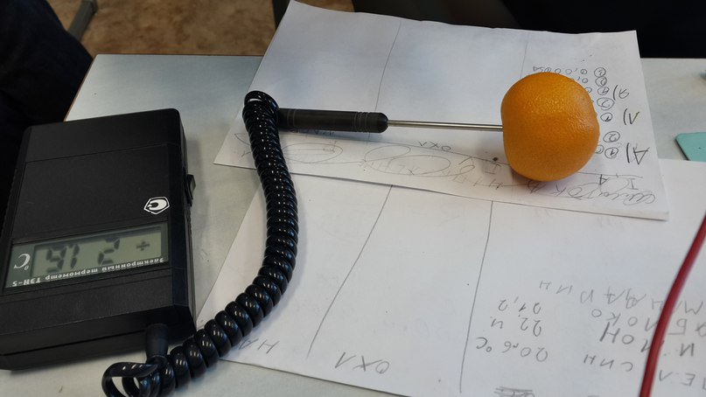

Опыты по измерению электропроводности овощей мы проводили с тем урожаем, который был собран на собственных приусадебных участках. Первые измерения проводили осенью, после сбора урожая, а второе измерение – в январе, когда овощи уже несколько месяцев находились на хранении.

Для измерения электропроводности фруктов, материал для исследования покупался в магазине.

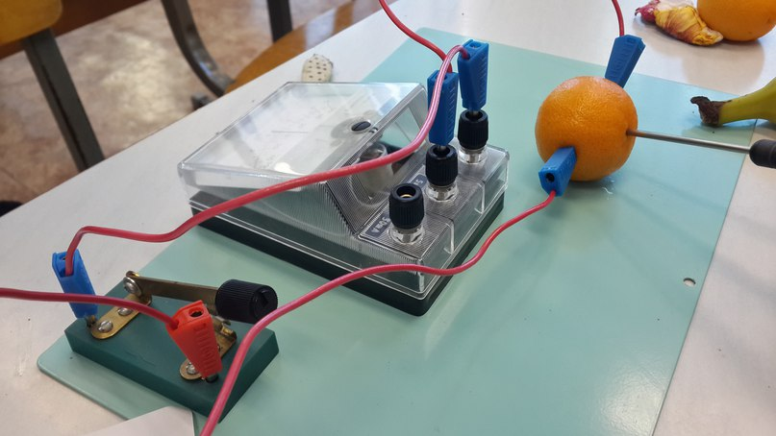

Эксперимент старались проводить при одинаковых внешних условиях, а именно: температура в помещении во время проведения опыта и в осеннее и в зимнее время приблизительно была одинаковой, отклонения были незначительными, в передах 0,5 С0. Расстояние между электродами во всех случаях была равной 3 сантиметрам. Соблюдалась техника безопасности при работе с электрическими и нагревательными приборами, с режущими инструментами. Все полученные данные заносили в таблицу, составили сравнительную характеристику.

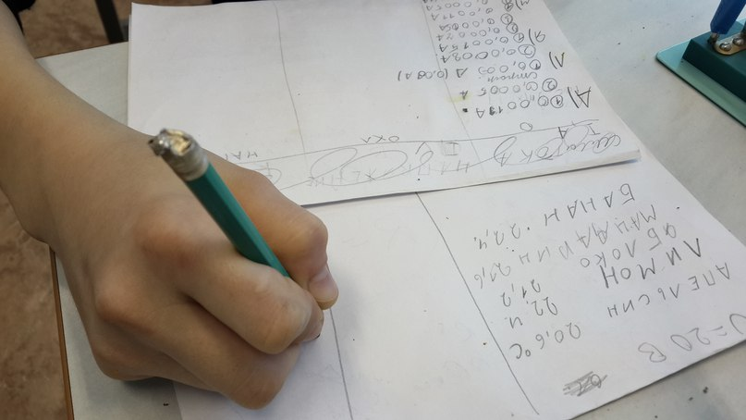

|  |  |  |  |  |
| --- | --- | --- | --- | --- |
| **Наименование фрукта или овоща** | **Сентябрь 2015** | | **Январь 2016** | |
| **Температура С 0** | **Показания силы тока в Амперах (А)** | **Температура С 0** | **Показания силы тока в Амперах (А)** |
| **Апельсин** | -2 | 0,0008 | -1,8 | 0,0008 |
| +20,6 | 0,0011 | +23 | 0,0013 |
| +34 | 0,004 | +36 | 0,005 |
| +20 (после размораживания) | 0,0011 | +21 (после размораживания) | 0,0014 |
| **Банан** | - | - | - | - |
| +22,4 | 0,0006 | +26 | 0,0008 |
| +33,5 | 0,001 | +35 | 0,003 |
| - | - | - | - |
| **Картофель** | +1 | 0,0036 | +1 | 0,0035 |
| +21,3 | 0,0055 | +22 | 0,0045 |
| +76 | 0,28 | +73 | 0,25 |
| +20(после размораживания) | 0,006 | +21(после размораживания) | 0,0055 |
| **Лимон** | -1,4 | 0,0044 | -1,5 | 0,0046 |
| +22,4 | 0,009 | +23 | 0,01 |
| +50,5 | 0,01 | +51 | 0,03 |
| +23(после размораживания) | 0,008 | +21(после размораживания) | 0,01 |
| **Мандарин** | -2,2 | 0,0006 | -2,4 | 0,0007 |
| +21,6 | 0,0011 | +22 | 0,0011 |
| +44,3 | 0,007 | +46 | 0,0074 |
| +20(после размораживания) | 0,0012 | +20,4(после размораживания) | 0,001 |
| **Морковь** | -0,4 | 0,0027 | -0,6 | 0,0029 |
| +20,1 | 0,0036 | +21 | 0,0038 |
| +68,6 | 0,19 | +69 | 0,2 |
| +21(после размораживания) | 0,0042 | +20(после размораживания) | 0,004 |
| **Яблоко** | -2,1 | 0,007 | -3 | 0,008 |
| +21,2 | 0,0015 | +23 | 0,0018 |
| +32,4 | 0,0075 | +34 | 0,008 |
| +20(после размораживания) | 0,002 | +20(после размораживания) | 0,002 |
| **Лук** | -2 | 0,0044 | -2,4 | 0,0042 |
| +19,5 | 0,009 | +20 | 0,01 |
| +40,6 | 0,21 | +42 | 0,23 |
| +20,5(после размораживания) | 0,01 | +20,7 | 0,02 |
| **Свекла** | -1,5 | 0,0021 | -1,8 | 0,0016 |
| +19,5 | 0,003 | +21 | 0,004 |
| +72,5 | 0,36 | +74 | 0,38 |
| +19(после размораж) | 0,004 | +20(после размораж.) | 0,004 |

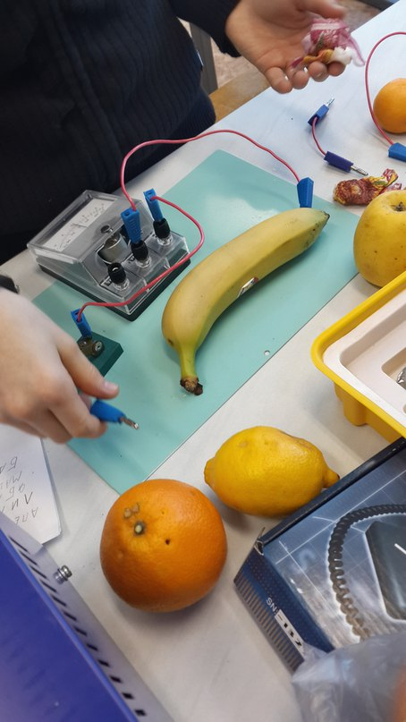 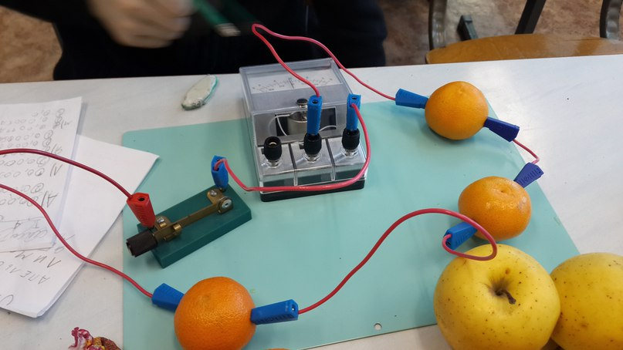

1. **Заключение.**

В результате проведенного эксперимента, мы убедились в том, что все фрукты и овощи проводят электрический ток. Но проводимость у всех исследуемых объектов была различной. Причем, даже при одинаковой комнатной температуре, температура овощей и фруктов была различной. Это, скорее всего, можно объяснить тем, что все овощи и фрукты содержат разное количество воды, растворенных веществ, и состав этих веществ даже в одних и тех же растениях может быть разным. И на это влияет, прежде всего, время года, когда произрастают овощи и фрукты, место произрастания, способы полива и обработки, условия хранения. Эти же условия, наверное, оказывают влияние и на электропроводность. На электропроводность, как показали результаты исследования, влияет температура. Из источников информации мы узнали, что при повышении температуры в металлических проводниках сила тока увеличивается, так как увеличивается скорость движения электронов. А в овощах и фруктах сила тока увеличивается как при понижении, так и при повышении температуры. На электропроводность оказывает влияние и возраст изучаемого материала. Так, при измерении электропроводности в овощах в сентябре, она была выше, чем в зимнее время. Связано это с тем, что в процессе хранения овощи теряют часть воды, и, наверное теряется часть минеральных солей. А вот у фруктов значительной разницы между показаниями амперметра в осеннее и зимнее время не наблюдалось. Это, можно объяснить тем, что фрукты, особенно цитрусовые, привозят к нам в основном из-за границы, где сбор их ведется в течение всего года.

Вывод. На электропроводность овощей и фруктов оказывают влияние следующие факторы:

1. Температура. При повышенной и пониженной температуре электропроводность овощей и фруктов увеличивается. У овощей при повышенной температуре сила тока намного превышает значения силы тока при нормальной и пониженной температуре. У фруктов сила тока при различных температурах не имеет большой разницы.
2. Возраст овощей и фруктов. Чем «старше» овощ, тем электропроводность ниже, за счет потери влаги.
3. Физиологическое состояние овощей и фруктов. Один из исследуемых лимонов показывал очень большое значение силы тока. В то время, когда показания электропроводности у другого лимона измеряли милиамперметром, у данного образца показания силы тока измеряли амперметром, так как стрелка милиамперметра «зашкаливала». Вероятно, такое отклонение и явилось причиной заражения данного цитруса каким либо вирусным или грибковым заболеванием.

Зависимость электропроводности овощей и фруктов от различных факторов можно использовать для определения качества продукта, так как подмороженные и зараженные фрукты и овощи имеют более высокую электропроводность, а «старые» и пророщенные - наоборот.

1. **Источники информации.**
2. <http://www.activestudy.info/biofizicheskie-issledovaniya-ovoshhej-i-kartofelya-pri-xranenii/> © Зооинженерный факультет МСХА
3. <http://vsemagi.ru/articles/Mineralnye-soli>
4. Пёрышкин А.В. «Физика -8». Учебник для общеобразовательных учебных заведений. «Дрофа», Москва,2012.
5. <http://pandia.ru/text/78/218/1561-2.php>